FLOAT

Завдання 1





Завдання 2

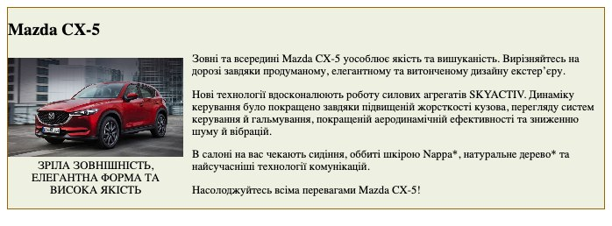
Зображення:

https://img.drive.ru/i/0/5eb17cfbec05c4cf38000007.jpg
ТЕКСТ:
ЗРІЛА ЗОВНІШНІСТЬ, ЕЛЕГАНТНА ФОРМА ТА ВИСОКА ЯКІСТЬ

Зовні та всередині Mazda CX-5 уособлює якість та вишуканість. Вирізняйтесь на дорозі завдяки продуманому, елегантному та витонченому дизайну екстер’єру.

Нові технології вдосконалюють роботу силових агрегатів SKYACTIV. Динаміку керування було покращено завдяки підвищеній жорсткості кузова, перегляду систем керування й гальмування, покращеній аеродинамічній ефективності та зниженню шуму й вібрацій.

В салоні на вас чекають сидіння, оббиті шкірою Nappa*, натуральне дерево* та найсучасніші технології комунікацій.

Насолоджуйтесь всіма перевагами Mazda СХ-5

Завдання 3*

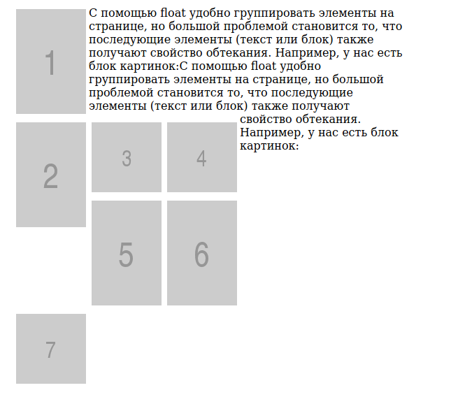
Текст:
С помощью float удобно группировать элементы на странице, но большой проблемой становится то, что последующие элементы (текст или блок) также получают свойство обтекания. Например, у нас есть блок картинок:С помощью float удобно группировать элементы на странице, но большой проблемой становится то, что последующие элементы (текст или блок) также получают свойство обтекания. Например, у нас есть блок картинок:

Зображення:
<img src="http://placehold.it/100x150&text=1"/>

Завдання 4


Вимоги:

Ліва стрілка - зліва, права - справа, список сторінок - по центру.
Список сторінок центрирован вертикально.
Текст зверху і знизу ні на що не наповзає.
Курсор при наведенні на стрілку або елемент списку стає стрілкою pointer.

P.S. Без використання таблиць.

POSITION

Завдання 5
Відпозиціонувати як на малюнках:
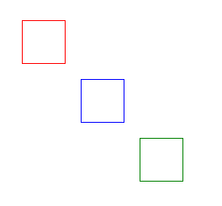
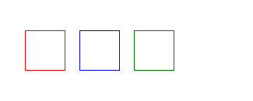
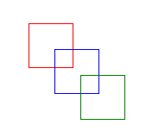



Завдання 6

Створити поле, де нижня кнопка закріплена і не скролиться


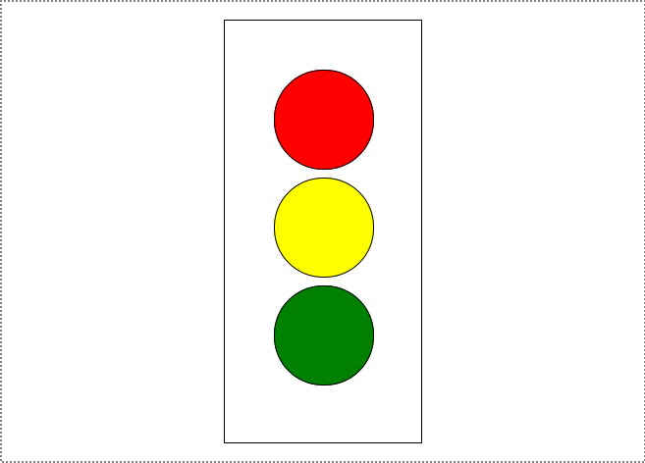

Завдання 7*

0
63%
100

При этом необходимо соблюсти следующие условия:
- таблицы не применяются;
- рисунки не используются;
- ширина цветной области выполнения должна задаваться в процентах от общей ширины индикатора.

